**KÌ THI HỌC SINH GIỎI KHU VỰC**

**ĐỒNG BẰNG VÀ DUYÊN HẢI BẮC BỘ**

**NĂM HỌC 2021 – 2022**

**Môn thi: Sinh học 11**

Thời gian làm bài: 180 phút

**TRƯỜNG THPT CHUYÊN**

**LÊ HỒNG PHONG**

ĐỀ ĐỀ XUẤT

**Câu 1 (2 điểm). Trao đổi nước và dinh dưỡng khoáng**

1. Nấm gây bệnh *Fusicoccum amygdali* tiết ra một độc tố gọi là fusicoccin làm hoạt hóa các bơm proton màng sinh chất của tế bào thực vật và dẫn đến sự mất nước không điều tiết được. Hãy nêu cơ chế làm hoạt hóa bơm proton dẫn đến sự héo lá một cách nghiêm trọng.

2. Tiến hành chọn đoạn thân cây có đường kính 225mm và đặt tấm giấy sáp không thấm nước vào giữa 2 cấu trúc A và B (như hình 1). Cây được trồng vào trong dung dịch có chứa K42 , người ta thu được kết quả nồng độ K42 tại các vị trí 1, 2, 3, 4 và 5 ở bảng sau.

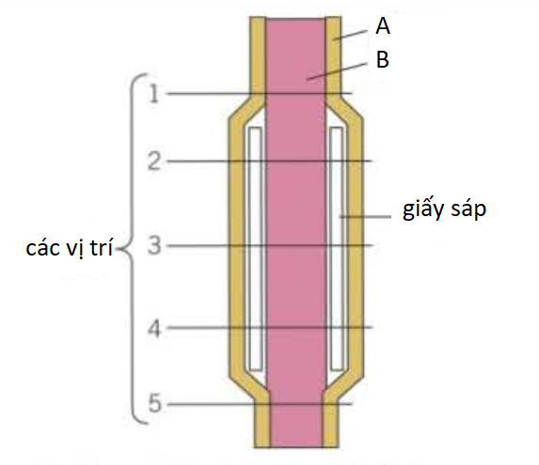

*Hình 1. Đoạn thân cây có cấu trúc A và B được tách nhau bởi giấy sáp.*

|  |  |  |
| --- | --- | --- |
| Vị trí | % K42 trong cấu trúc | |
| A | B |
| 1 | 53 | 47 |
| 2 | 09 | 91 |
| 3 | 01 | 99 |
| 4 | 15 | 85 |
| 5 | 59 | 41 |

a. Xác định tên cấu trúc A và B.

b. Dựa vào kết quả thu được hãy rút ra kết luận về sự di chuyển của K42 trong cấu trúc A và B.

c. Giải thích kết quả thu được tại 2 vị trí 1 và 5.

3. Sơ đồ dưới đây cho thấy vai trò của vi khuẩn đất đối với dinh dưỡng nitơ ở thực vật.

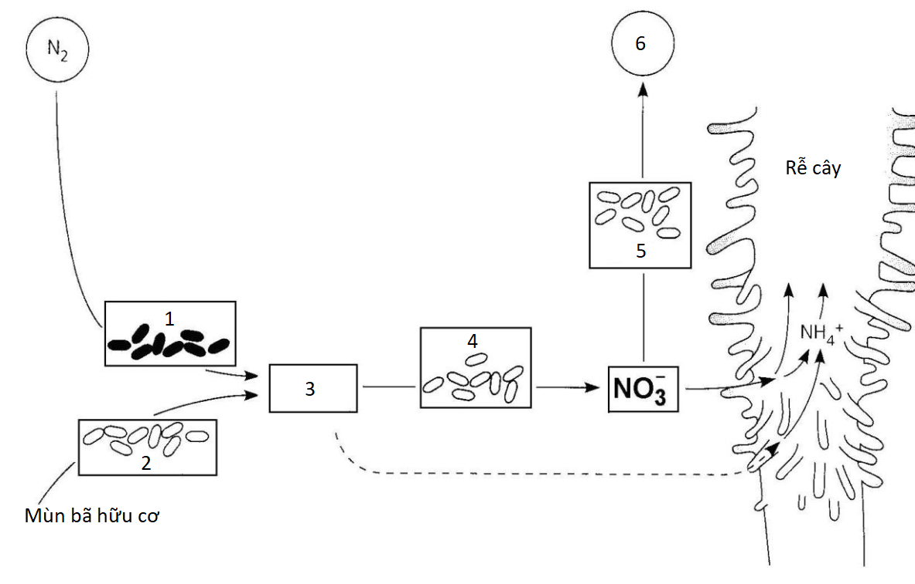

Hãy xác định tên các vi sinh vật và chất hóa học tương ứng với các số từ 1 đến 6.

**Câu 2 (2 điểm). Quang hợp và hô hấp ở thực vật**

1. Trong hô hấp hiếu khí, chu trình Krebs được coi là một chuỗi các bước nhỏ. Một trong những bước này là chuyển đổi succinate thành fumarate bởi một enzyme succinate dehydrogenase.

a. Nêu vai trò của enzym dehydrogenase trong chu trình Krebs và giải thích ngắn gọn tầm quan trọng của vai trò này trong việc sản xuất ATP.

b. Một cuộc điều tra đã được thực hiện về ảnh hưởng của nồng độ khác nhau của các ion nhôm đối với hoạt động của succinate dehydrogenase. Nồng độ enzyme và tất cả các điều kiện khác được giữ không đổi. Biểu đồ dưới đây cho thấy kết quả của cuộc điều tra này.

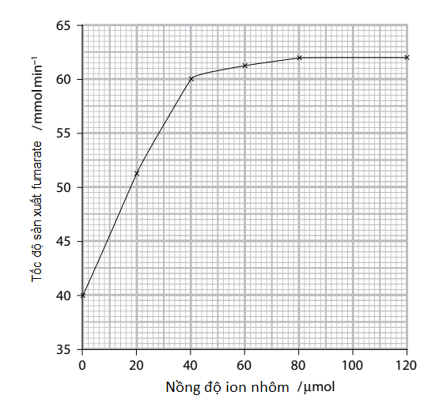

Hãy mô tả ảnh hưởng của ion nhôm tại các nồng độ khác nhau lên tốc độ sản xuất fumarate. Giải thích.

2. Đồ thị dưới đây cung cấp thông tin về đặc tính quang hợp ở 1 loài thực vật C3. Trong bóng tối cây không thực hiện quá trình quang hợp.

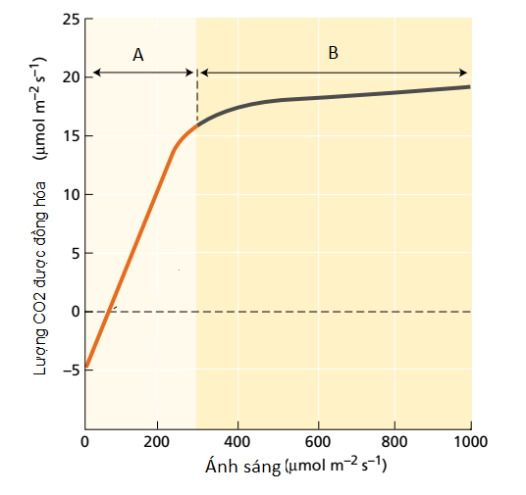

a. Dựa vào đồ thị, hãy xác định điểm bù ánh sáng của loài thực vật trên. Giải thích.

b. Trong mỗi giai đoạn A và B, hãy xác định yếu tố giới hạn quy định cường độ quang hợp của loài thực vật trên.

**Câu 3 (2 điểm). Sinh trưởng – phát triển, sinh sản, cảm ứng ở thực vật**

1. Hãy xác định kết quả đáp ứng ba bước trong mỗi trường hợp sau:

|  |  |  |  |
| --- | --- | --- | --- |
|  | Đối chứng | Bổ sung ethylene | Chất ức chế tổng hợp ethylenen |
| Kiểu dại |  |  |  |
| Thể ein (không mẫn cảm với ethylene) |  |  |  |
| Thể eto (tạo ra quá mức ethylene) |  |  |  |
| Thể ctr (luôn đáp ứng ba bước) |  |  |  |

2. Bạn quan tâm đến cơ chế mà hai loại cây yêu thích của bạn sử dụng để ngăn chặn quá trình tự thụ tinh. Thực vật A sử dụng khả năng tự không tương thích của thể giao tử, trong khi thực vật B sử dụng khả năng tự không tương thích của thể bào tử. Những cây này có thể thụ phấn cho nhau, vì vậy chúng rất thích hợp cho việc nghiên cứu! Nghiên cứu trước đây chứng minh rằng sự không tương thích được kiểm soát bởi locus S. Dựa trên giải trình tự bộ gen, bạn biết rằng kiểu gen của cây A tại vị trí này là S1S2 và kiểu gen của cây B tại vị trí này là S2S3 . Nếu lấy hạt phấn của cây A thụ phấn cho cây B thì kết quả sẽ khác gì so với khi lấy hạt phấn của cây B thụ phấn cho cây A. Giải thích.

**Câu 4 (2 điểm). Tiêu hóa và hô hấp ở động vật**

1. Một cuộc điều tra đã được thực hiện để xác định phản ứng của các tế bào tuyến tụy đối với sự gia tăng nồng độ glucose trong máu. Một người không được ăn hoặc uống bất cứ thứ gì khác ngoài nước trong 12 giờ sau đó uống một dung dịch glucose. Các mẫu máu được lấy từ người đó cách nhau một giờ trong năm giờ, và nồng độ glucose, insulin và glucagon trong máu được xác định. Kết quả được hiển thị trong đồ thị bên dưới.

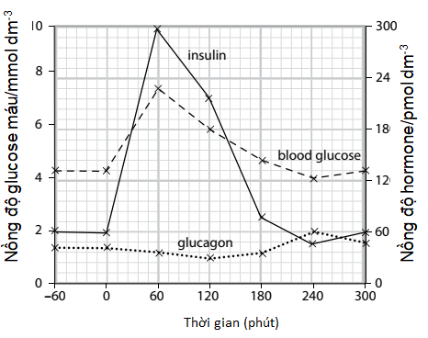

a. Giải thích lý do tại sao người đó được yêu cầu không được ăn hoặc uống bất cứ thứ gì khác ngoài nước trong 12 giờ trước khi uống glucose.

b. Sử dụng thông tin trong hình để mô tả phản ứng của tế bào tuyến tụy đối với sự gia tăng nồng độ glucose.

c. Kết quả sẽ thay đổi như thế nào nếu cuộc điều tra tiếp tục kéo dài hơn năm giờ mà người đó không có thức ăn.

d. Phác thảo trình tự các sự kiện sau sự liên kết của glucagon với thụ thể màng của nó trên tế bào gan.

2. Dựa vào hiểu biết về cơ chế điều hoà hô hấp, hãy trả lời các câu hỏi dưới đây:

a. Một người sức khoẻ bình thường, sau khi chủ động thở nhanh và sâu một lúc người này lặn được lâu hơn, tại sao?

b. Người này lặn được lâu hơn sau khi thở nhanh và sâu có thể gây ra nguy cơ xấu nào đối với cơ thể?

**Câu 5 (2 điểm). Sinh lí máu, tuần hoàn**

1. Một bệnh nhân ít tập thể dục. Xét nghiệm máu cho thấy chỉ số hematocrit (phần trăm thể tích của các tế bào hồng cầu trong máu) và nồng độ hemoglobin bình thường, nhưng P50 ($P_{O_{2}}$ ở độ bão hòa 50% )giảm.

Điều nào đúng với sự vận chuyển và phân ly oxyhemoglobin của bệnh nhân?

a. Ái lực của Hemoglobin đối với oxy tăng lên.

b. Lượng O2 ở mức độ mao mạch phế nang ít hơn bình thường.

c. Quá trình thải oxy được tăng lên ở cấp độ mô.

d. Độ bão hòa của huyết sắc tố với oxy thấp hơn bình thường ở bất kỳ nào.

2. Chu kỳ tim mô tả các sự kiện xảy ra trong một nhịp đập của tim. Hình dưới đây cho thấy những thay đổi về huyết áp xảy ra trong tâm nhĩ trái, tâm thất trái và động mạch chủ trong một nhịp đập của tim.

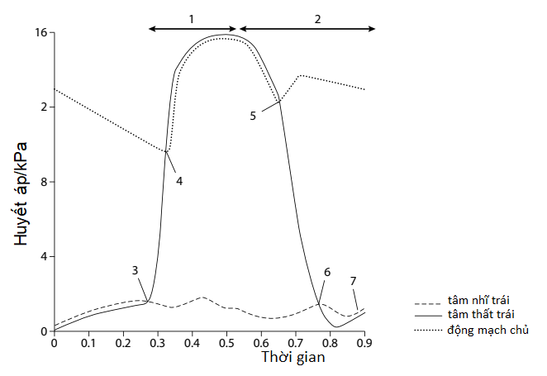

Ghép từng sự kiện trong chu kỳ tim với một số thích hợp từ 1 đến 7 trên sơ đồ.

|  |  |
| --- | --- |
| Sự kiện | Số |
| Van nhĩ thất mở |  |
| Tâm thất co |  |
| Van động mạch chủ đóng |  |
| Giãn tim chung |  |
| Van động mạch chủ mở |  |

3. Phân số tống máu sẽ tăng lên khi một người đột ngột đứng lên (phản xạ baroreceptor).

Phân số tống máu (EF) = $\frac{lượng máu bơm ra khỏi tâm thất (ml máu)}{tổng lượng máu có trong tâm thất (ml máu)} ×100\%$

**Câu 6 (2 điểm). Bài tiết và cân bằng nội môi**

1. Ở mang của cá nước ngọt, huyết tương được tách biệt khỏi nước ở môi trường ngoài nhờ một lớp biểu mô mỏng, do đó cá có nguy cơ bị mất ion như Na và Cl vào môi trường và nước từ môi trường có xu hướng đi vào huyết tương qua biểu mô mang cá. Có các cơ chế vận chuyển làm các ion vô cơ và nước qua mang giúp duy trì sự khác biệt về thành phần ion giữa huyết tương và nước ngoài môi trường. Hình 6 cho thấy cơ chế vận chuyển của bốn ion qua biểu mô mang cá.

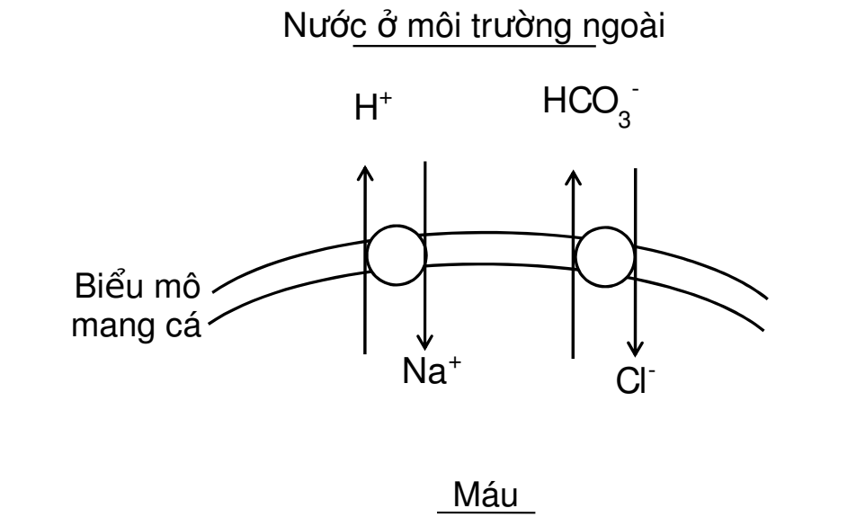

Hãy xác định mỗi câu sau đây là Đúng hay Sai và giải thích.

A. Ức chế bơm Cl- làm pH máu tăng.

B. Nồng độ CO2 tăng do hoạt động trao đổi chất (Catabolism) làm tăng vận chuyển Na+ và Cl- qua tế bào biểu mô.

C. Chất ức chế chuỗi truyền điện tử làm giảm dòng Na+ vào tế bào nhưng không ảnh hưởng đến dòng HCO3- ra khỏi tế bào tại biểu mô mang.

D. Khi cơ thể bị nhiễm kiềm (alkalosis), tế bào biểu mô tăng cường tổng hợp protein vận chuyển trao đổi ion Cl- /HCO3-

2. Trong một cuộc điều tra về các yếu tố ảnh hưởng đến việc sản xuất nước tiểu, một người đã uống một lít nước. Nước tiểu của người đó được thu thập cách nhau nửa giờ trong bốn giờ sau khi uống. Vào ngày hôm sau, cùng một người uống một lít dung dịch muối loãng và nước tiểu thu được như nhau. Dung dịch muối loãng có cùng thế nước với huyết tương.

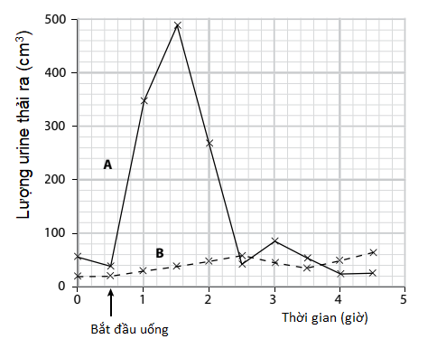

a. Hãy xác định đường nào là của ngày 1, đường nào là của ngày 2. Giải thích.

b. Tính lượng nước tiểu được tạo ra trong hai giờ sau khi uống một lít nước ở ngày 1.

c. Khi uống dung dịch muối loãng, huyết áp của người đó thay đổi như thế nào? Giải thích.

**Câu 7 (2 điểm). Cảm ứng, sinh trưởng - phát triển và sinh sản ở động vật**

1. Các phát biểu sau đây về sinh sản là đúng hay sai? Giải thích.

A. Các hormone LH và FSH từ tuyến yên và testosterone từ tế bào Sertoli tham gia vào quá trình sinh tinh.

B. Ở người mãn kinh, sau một thời gian nồng độ hormone FSH tăng lên

C. Vai trò của hormone HCG trong thời kỳ đầu của thai kỳ là ngăn cản quá trình rụng trứng bằng cách ngăn chặn việc sản xuất estrogen.

D. Trong quá trình thụ tinh, các chất thoát ra từ vỏ hạt tạo nên màng thụ tinh.

2. Hãy tưởng tượng rằng ngay trước khi giai đoạn tái phân cực của điện thế hoạt động bắt đầu, các kênh K+ được định áp bằng điện áp sẽ bị chặn và không thể mở được.

Điện thế hoạt động của tế bào thần kinh sẽ bị thay đổi như thế nào? Vẽ đồ thị để minh họa. Giải thích.

**Câu 8 (2 điểm). Nội tiết**

Gần giữa thai kỳ ở người, nhau thai bắt đầu tiết ra một loại hormone có tên là corticotrophinreleasing hormone (CRH). CRH ảnh hưởng đến việc sản xuất các hormone kích thích sự phát triển của thai nhi.

Một nghiên cứu đã được thực hiện để xác định xem mức CRH có tương quan với thời gian sinh em bé hay không. Mẫu máu được lấy từ 500 phụ nữ trong quá trình mang thai của họ và đo nồng độ CRH. Sau đó, những người phụ nữ này được chia thành ba nhóm tùy theo việc sinh non, sinh đủ tháng hay sinh muộn.

Biểu đồ dưới đây cho thấy nồng độ CRH thay đổi như thế nào trong máu của bà mẹ (máu mẹ) ở mỗi nhóm trong ba nhóm khi mang thai.

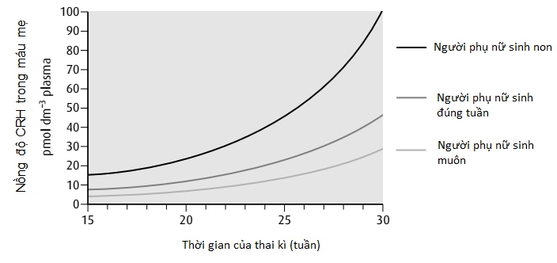

1. Hãy phác thảo nồng độ CRH trong máu thay đổi như thế nào khi mang thai ở những phụ nữ sinh non.

2. So sánh nồng độ CRH thay đổi như thế nào trong thời kỳ mang thai của những phụ nữ sinh muộn với những phụ nữ sinh đủ tháng.

3. Xác định chênh lệch nồng độ CRH ở tuần thứ 30 giữa những phụ nữ sinh non và những phụ nữ sinh đủ tháng.

4. Đề xuất cách các bác sĩ theo dõi thai kỳ sử dụng kiến ​​thức về nồng độ CRH trong máu mẹ

5. Cóc chân dài phương Tây (*Scaphiopus hammondii*) sống ở các vùng sa mạc của California và đẻ trứng trong các vũng nước do mưa tạo thành. Khi trứng nở lần đầu tiên, hình thái cơ thể của nó được gọi là giai đoạn nòng nọc. Đến một lúc nào đó, nó trải qua quá trình biến thái (thay đổi hình thái cơ thể) để phát triển thành cóc trưởng thành.

Nếu những vũng nước đã đẻ trứng bị thu hẹp do thiếu mưa, nòng nọc sẽ nhanh chóng phát triển thành cóc trưởng thành nhỏ. Nếu có đủ mưa và các vũng nước vẫn tồn tại, nòng nọc phát triển chậm hơn và lớn hơn trước khi phát triển thành cóc trưởng thành.

a. Quá trình biến thái ở các thời điểm khác nhau để phản ứng với mực nước sẽ giúp ích gì cho sự tồn tại của cóc?

b. Có ý kiến ​​cho rằng sự kiểm soát CRH đối với sự phát triển có thể đã tiến hóa ở động vật lưỡng cư rất lâu trước khi động vật có vú xuất hiện. Ở cóc, sự gia tăng nồng độ CRH trực tiếp dẫn đến sự gia tăng mức độ hormone thyroxine và gián tiếp làm tăng mức độ corticosterone.

Một thí nghiệm đã được thực hiện để xác định những hormone nào có thể tham gia vào việc kích hoạt sự phát triển để đáp ứng với việc phơi khô ao. Nòng nọc được nuôi trong môi trường mực nước cao không đổi. Sau đó họ được chia thành hai nhóm. Một nhóm được chuyển đến một bể chứa 10 dm3 nước - môi trường nhiều nước. Nhóm còn lại được chuyển đến một bể có cùng kích thước chỉ chứa 1 dm3 nước - môi trường ít nước. Nồng độ của thyroxine và corticosterone được đo ở mỗi nhóm. Các kết quả được hiển thị dưới đây.

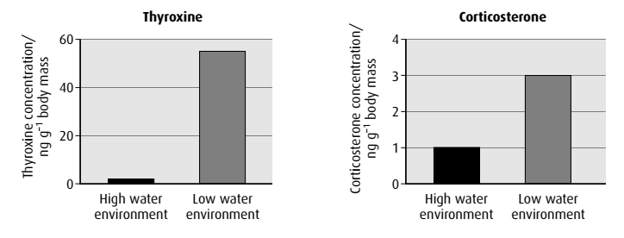

- So sánh nồng độ của thyroxine và corticosterone trong hai nhóm.

- Dự đoán nồng độ CRH sẽ khác nhau như thế nào trong hai nhóm.

**Câu 9 (1 điểm). Phương án thực hành (Giải phẫu thích nghi)**

Quan sát hình ảnh tiêu bản sau đây là lát cắt ngang đã nhuộm của lá ở một loài thực vật và cho biết nhận định nào sau đây là đúng? Giải thích.

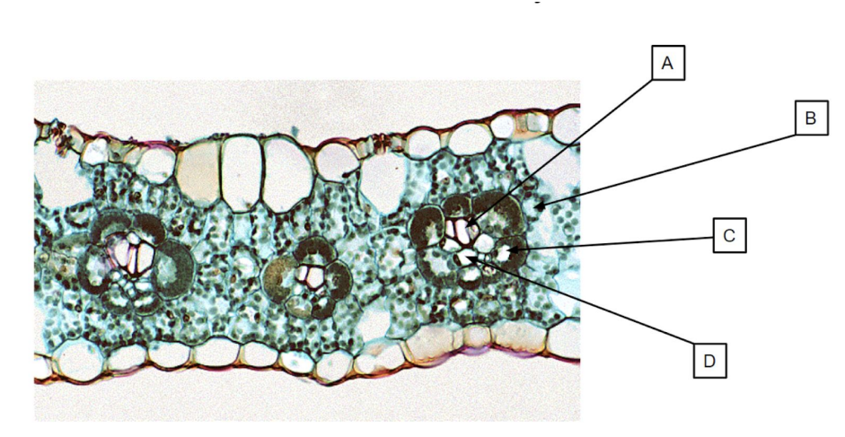

1. Cấu trúc A gồm các tế bào chết khi trưởng thành.

2. Tại tế bào B xảy ra quá trình cố định CO2 tạo thành oxaloacetate.

3. Tại cấu trúc C xảy ra quá trình cố định CO2 thành glyceraldehyde 3-phosphate.

4. Loài thực vật này thích nghi tốt với điều kiện nhiệt độ nóng lên toàn cầu.

**Câu 10 (3 điểm). Di truyền phân tử, điều hòa hoạt động gen**

1. Kể tên các loại protein tham gia quá trình sao chép ADN ở vi khuẩn và chức năng của chúng.

2. Ở *E. coli*, khi môi trường không có glucose, galactose được dùng làm nguồn năng lượng. Khi môi trường có đồng thời glucose và galactose, galactose chủ yếu được dùng để tham gia cấu trúc thành tế bào. Operon G gồm hai gen cấu trúc (mã hóa các enzim có vai trò gắn galactose để cấu trúc nên thành tế bào), hai trình tự khởi đầu phiên mã (một promoter mạnh và một promoter yếu) và một trình tự vận hành (operator - là vị trí liên kết của protein ức chế). Operon G được điều hòa bởi một gen ức chế. Các nhà nghiên cứu đã phân lập được 6 chủng *E. coli* (chủng 1 đến chủng 6) tương ứng mang 6 đột biến điểm (từ đột biến 1 đến 6). Ảnh hưởng của các đột biến này đến mức độ biểu hiện của Operon G được thể hiện ở bảng dưới đây.

|  |  |  |  |  |  |  |  |  |  |  |  |  |  |  |  |  |  |  |  |  |  |  |  |  |  |  |
| --- | --- | --- | --- | --- | --- | --- | --- | --- | --- | --- | --- | --- | --- | --- | --- | --- | --- | --- | --- | --- | --- | --- | --- | --- | --- | --- |
| |  |  |  | | --- | --- | --- | | Chủng | Mức độ biểu hiện gen cấu trúc của Operon G | | | Khi có glucose | Khi không có glucose | | Kiểu dại | Cao | Thấp | | Chủng 1 | Cao | Cao | | Chủng 2 | Cao | Cao | | Chủng 3 | Thấp | Thấp | | Chủng 4 | Không biểu hiện | Không biểu hiện | | Chủng 5 | Cao | Không biểu hiện | | Chủng 6 | Không biểu hiện | Không biểu hiện | |

Chủng 1 đột biến thuộc operator của operon; chủng 2 đột biến thuộc gen ức chế; chủng 3 đột biến thuộc promoter mạnh, làm giảm mức độ biểu hiện của gen; chủng 4 và chủng 6 đột biến thuộc gen cấu trúc của operon; chủng 5 đột biến thuộc promoter yếu.

Từ các chủng kiểu dại và đột biến, các nhà nghiên cứu tạo được 5 chủng lưỡng bội về 6 đột biến nêu trên (chủng A $\frac{4^{-}6^{+}}{4^{+}6^{-}}$, B $\frac{{3^{-}4}^{+}6^{+}}{{3^{+}4}^{-}6^{-}}$, C $\frac{{1^{-}4}^{+}6^{+}}{{1^{+}4}^{-}6^{-}}$, D $\frac{{5^{-}4}^{+}6^{+}}{{5^{+}4}^{-}6^{-}}$, E $\frac{{2^{-}4}^{+}6^{+}}{{2^{+}4}^{-}6^{-}}$; dấu + là kiểu dại, dấu − là đột biến). Hãy xác định mức độ biểu hiện gen cấu trúc của operon G khi các chủng lưỡng bội được nuôi cấy trên môi trường có hoặc không có glucose (nhưng luôn có galactose) và xác định mức độ biểu hiện của Operon G. Giải thích.

..........................................................Hết...........................................................

Hướng dẫn chấm

**Câu 1 (2 điểm). Trao đổi nước và dinh dưỡng khoáng**

*1. Hoạt hóa bơm proton của tế bào khí khổng sẽ làm cho tế bào khí khổng hấp thụ K+ 0,25 đ.*

*=> sức trương của tế bào hạt đậu tăng lên => lỗ khí mở => mất nước nghiêm trọng. 0,25 đ.*

2. a. *A là phloem và B là xylem. 0,5 đ*

b. *Dựa vào các vị trí 2,3,4 thấy nồng độ kali trong xylem cao hơn trong phloem*

*=> Kali được vận chuyển chủ yếu trong xylem. 0,25 đ*

c. *Tại 1 và 5 nồng độ kali ở 2 vị trí gần như giống nhau vì không có giấy sáp ngăn cách nên có sự vận chuyển ngang kali từ xylem sang phloem 0,25 đ*

3. *1. Vi sinh vật cố định nito, 2. Vi khuẩn amon hóa; 3. NH4+; 4. Vi khuẩn nitrat hóa; 5. Vi khuẩn phản nitrat hóa; 6. N2 3/6 ý đúng 0,25 đ; 6 ý đúng 0,5 đ.*

**Câu 2 (2 điểm). Quang hợp và hô hấp ở thực vật**

*1. a. - Cung cấp hydro để khử NAD và FAD 0,25 đ*

*- NADH và FADH2 chuyển sang chuỗi vận chuyển điện tử. 0,25 đ*

*- Cung cấp năng lượng cho quá trình tổng hợp ATP trong quá trình phosphoryl hóa oxy hóa và cơ chế hóa thẩm; 0,25 đ*

*b. - tăng nồng độ của các ion nhôm từ 0 đến 40 µmol làm tăng tốc độ sản xuất fumarate; 0,25 đ*

*- tăng từ 40 đến 120 µmol có ít ảnh hưởng; 0,25 đ*

*- nhôm liên kết với enzyme / tham chiếu đến cofactor; tối ưu hóa hình dạng của trang web đang hoạt động; 0,25 đ*

2.

*a. 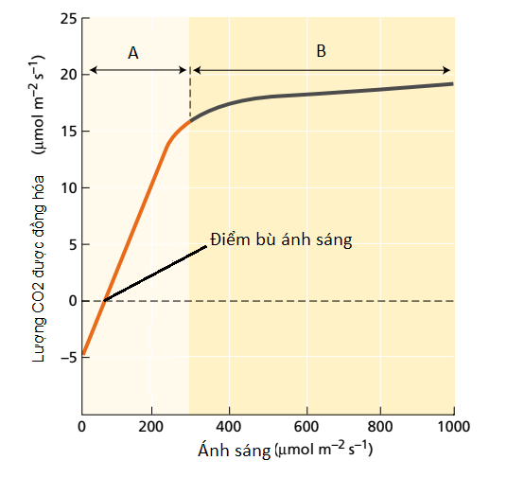vì điểm bù ánh sáng là giá trị của cường độ ánh sáng mà tại đó cường độ quang hợp = hô hấp 0,25 đ*

*b. – Trong giai đoạn A, yếu tố ánh sáng là yếu tố giới hạn. 0,25 đ*

*- Trong giai đoạn B, nồng độ CO2 là yếu tố giới hạn. 0,25 đ*

**Câu 3 (2 điểm). Sinh trưởng – phát triển, sinh sản, cảm ứng ở thực vật**

1.

|  |  |  |  |
| --- | --- | --- | --- |
|  | *Đối chứng* | *Bổ sung ethylene* | *Chất ức chế tổng hợp ethylenen* |
| *Kiểu dại* | *Không* | *Có* | *Không* |
| *Thể ein (không mẫn cảm với ethylene)* | *Không* | *Không* | *Không* |
| *Thể eto (tạo ra quá mức ethylene)* | *Có* | *Có* | *Không* |
| *Thể ctr (luôn đáp ứng ba bước)* | *Có* | *Có* | *Có* |

*Mỗi ý đúng 0,25đ*

2. *Hạt phấn của cây A thụ phấn cho cây B thì 50% hạt phấn của A thụ tinh được cho tế bào trứng cây B hay 50% hạt phấn của A nảy mầm trên núm nhụy của cây B. 0,25đ*

*Hạt phấn của cây B thụ phấn cho cây A thì không có hạt phấn nào nảy mầm. 0,25đ*

*vì cây A có KG S1S2 và khả năng tự không tương thích của thể giao tử nên trong núm nhụy có protein S1 và S2 và protein S1 hoặc S2 trong hạt phấn. 0,25 đ*

*vì cây B có KG S2S3 và khả năng tự không tương thích của thể bào tử nên trong núm nhụy có protein S1 và S2 và protein S1 và S2 trên vỏ hạt phấn. 0,25 đ.*

**Câu 4 (2 điểm). Tiêu hóa và hô hấp ở động vật**

1. *a. Nồng độ glucose có thể đã cao; nếu người đó đã ăn trong vòng 12 giờ; hiệu ứng của sự gia tăng đột ngột sẽ không được nhìn thấy. 0,25 đ*

*b. Tế bào β tiết insulin; nồng độ insulin tăng trong giờ đầu tiên sau khi uống dung dịch glucose; nồng độ insulin tăng từ 60 đến 300 pmol dm-3; tế bào α không tiết glucagon; nồng độ glucagon, không đổi / giảm; từ 42 đến 36 pmol dm − 3; 0,25 đ.*

*c. nồng độ glucose trong máu giảm (dưới 4 mmol dm – 3); nồng độ insulin, không đổi (ở 60 pmol dm – 3) / giảm (dưới 60 pmol dm – 3); nồng độ glucagon tăng (trên 60 pmol dm – 3); nồng độ glucose sau đó tăng lên; 0,25 đ*

*d. thụ thể màng kích hoạt protein G; Protein G kích hoạt enzym (trong màng) xúc tác chuyển đổi ATP thành AMP vòng; AMP vòng liên kết với enzym kinase không hoạt động; kích hoạt enzym kinase; đây là enzym đầu tiên trong một loại enzym*

*thác nước; enzym kinase kích hoạt enzym phosphorylase kinase; các enzym kinase phosphorylase hoạt hóa kích hoạt các enzym glycogen phosphorylase; glycogen phosphorylase xúc tác sự phân hủy glycogen thành glucose; glucose khuếch tán ra khỏi tế bào (gan) vào máu; 0,25 đ*

2. *a) Chủ động thở nhanh và sâu làm giảm hàm lượng CO2 trong máu do vậy chậm kích thích lên trung khu hô hấp.(0,25 điểm)*

*b) Sau khi thở nhanh và sâu thì hàm lượng O2 trong máu không tăng lên. (0,25 điểm)*

*- Khi lặn thì hàm lượng O2 giảm thấp dần cho đến lúc không đáp ứng đủ O2 cho não, trong khi đó hàm lượng CO2 tăng lên chưa đủ mức kích thích lên trung khu hô hấp buộc người ta phải nổi lên mặt nước để hít thở. (0,25 điểm).*

*- Không đáp ứng đủ O2 cho não gây ngạt thở và có thể gây ngất khi đang lặn. (0,25 điểm)*

**Câu 5 (2 điểm). Sinh lí máu, tuần hoàn**

1. *a. Đúng. Vì, P50 giảm biểu thị sự dịch chuyển sang trái của đường cong phân ly oxyhemoglobin và tăng ái lực của hemoglobin với oxy.*

*b. Sai, vì: sự dịch chuyển sang trái chỉ ra rằng lượng oxy được lấy nhiều hơn ở mao mạch phế nang*

*c. Sai, vì: lượng khí oxy ở cấp độ mô ít hơn do hemoglobin liên kết với oxy chặt chẽ hơn bình thường.*

*d. Sai, vì: với P50 giảm, độ bão hòa oxy cao hơn bình thường ở bất kỳ $P_{O_{2}}$ nào.*

*Mỗi ý đúng 0,25 điểm.*

2.

|  |  |
| --- | --- |
| *Sự kiện* | *Số* |
| *Van nhĩ thất mở* | *6* |
| *Tâm thất co* | *1* |
| *Van động mạch chủ đóng* | *5* |
| *Giãn tim chung* | *2* |
| *Van động mạch chủ mở* | *4* |

*3/5 ý đúng 0,25 đ; 5/5 ý đúng 0,5 đ*

3. *Khi một người đứng lên đột ngột, máu đọng lại ở các bộ phận của cơ thể, gây giảm lượng máu quay trở lại tĩnh mạch => thể tích cuối tâm trương giảm => thể tích tâm thu giảm*

*=> giảm lưu lượng tim => giảm huyết áp 0,25 đ*

*=> tăng hoạt động giao cảm*

*=> làm tăng sức co bóp của tim, nhịp tim và phân số tống máu. 0,25 đ*

**Câu 6 (2 điểm). Bài tiết và cân bằng nội môi**

1. *A. Đúng. Sự ức chế bơm Cl- làm tăng HCO3- trong máu, dẫn đến tăng pH máu.*

*B. Đúng. Các ion HCO3- và H + được tạo ra do phản ứng chuyển hóa CO2 với H2O. Sự gia tăng CO2 sẽ dẫn đến sự gia tăng các phản vận chuyển H + / Na + và HCO3 / Cl– qua biểu mô mang.*

*C. Sai. Khi chuỗi vận chuyển điện tử bị chặn, việc sản xuất ATP bị giảm gây ra sự giảm dòng Na + và dòng ra HCO3- vì cả bơm Na + / H + và HCO3- / Cl- đều sử dụng ATP.*

*D. Đúng. Trong quá trình nhiễm kiềm, tế bào biểu mô tăng tổng hợp một protein phản lực Cl- / HCO3 chính để xuất HCO3- từ dịch cơ thể để đổi lấy Cl-.*

*Mỗi ý đúng 0,25 đ*

2. *a. Khi uống nước: Nước được hấp thụ vào máu => tăng thế nước của huyết tương => osmoreceptors phát hiện sự gia tăng tiềm năng nước => ức chế giải phóng ADH => ống góp không thấm nước => lượng nước dư thừa bị mất trong nước tiểu; cho đến khi tiềm năng nước trở lại bình thường => đường cong A 0,25 đ*

*Khi uống dung dịch muối loãng => không thay đổi thế nước của huyết tương => nước và muối không bị mất trong nước tiểu => đường cong B 0,25 đ.*

*làm tăng thể tích, máu hoặc dịch cơ thể*

*b. 1555 cm3 (hoặc bất kỳ câu trả lời nào trong phạm vi từ 1150 đến 1160 cm3 hoặc tương đương tính bằng dm3) 0,25 đ*

*c. Nước và muối không bị mất trong nước tiểu => tăng thể tích, máu hoặc dịch cơ thể => huyết áp tăng 0,25 đ*

**Câu 7 (2 điểm). Cảm ứng, sinh trưởng - phát triển và sinh sản ở động vật**

1. *D – đúng.*

*A – sai, vì testosterone tiết ra từ tế bào Leydig*

*B – đúng, vì tuyến yên không bị ức chế bởi estradiol nên nồng độ của FSH tăng.*

*C – sai, vì HCG duy trì nồng độ estrogen cao.*

2. *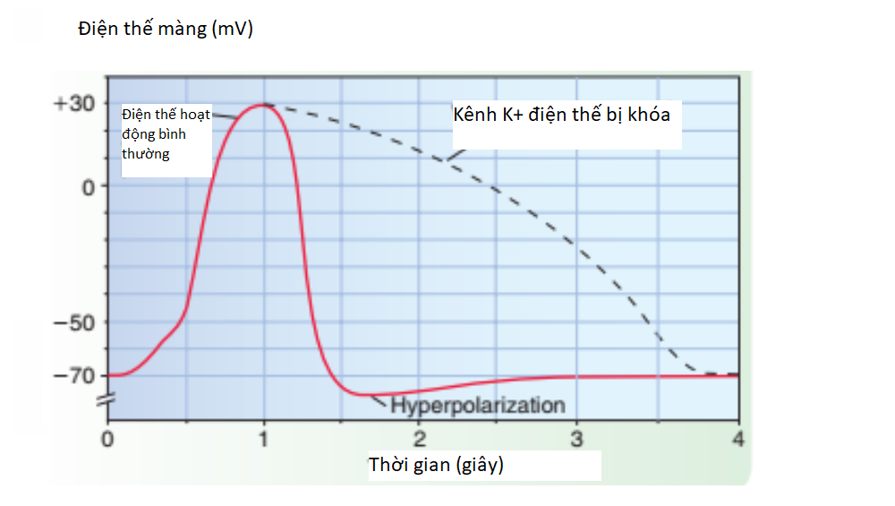0,25 đ*

*Điện thế hoạt động sẽ kéo dài vì quá trình tái cực sẽ chậm hơn. 0,25 đ*

*Tuy nhiên, sự tái phân cực vẫn sẽ xảy ra vì bơm Na + / K + -ATPase cuối cùng sẽ khôi phục lại các gradient nồng độ ion. Tuy nhiên, nếu không có dòng chảy nhanh và lớn của K + ra khỏi tế bào qua các kênh định áp điện thế, quá trình tái phân cực sẽ mất nhiều*

*thời gian hơn. 0,25 đ*

*Không có hiện tượng siêu phân cực, bởi vì điều này thường xảy ra khi K + rời khỏi tế bào qua các kênh định mức điện áp tạm thời vẫn mở trong khi các kênh Na + bị đóng. 0,25 đ*

**Câu 8 (2 điểm). Nội tiết**

*1. Nồng độ tăng trong suốt thời kỳ mang thai, sự gia tăng theo cấp số nhân / mức độ tăng lên đáng kể ở giai đoạn sau của thai kỳ 0,25 đ*

2. *Nồng độ CRH thấp hơn khi sinh muộn so với khi sinh đủ tháng; sự khác biệt rõ ràng hơn trong giai đoạn sau của thai kỳ; cả hai đều tăng dần nồng độ CRH 0,25 đ.*

3. *57 pmol dm-3 huyết tương (± 3) 0,25 đ*

4. *nồng độ cao sẽ cho thấy phụ nữ có nguy cơ sinh non cao; nồng độ thấp sẽ cho thấy phụ nữ có nguy cơ vượt cạn / sinh con muộn; nồng độ có thể được sử dụng để chỉ ra thời điểm sắp giao hàng; 0,25 đ*

5. a. *- Ít nước: cóc có thể giao phối sớm hơn khi điều kiện khô ráo;cóc có thể di chuyển sang ao lớn hơn; nòng nọc / sinh vật không thể tồn tại khi thiếu nước*

*- Nước cao: những con cóc lớn hơn có khả năng chống lại động vật ăn thịt; cóc lớn hơn hấp dẫn bạn tình hơn 0,25 đ*

b. - *nồng độ của thyroxine và corticosterone cao hơn ở nhóm ít nước*

*sự khác biệt lớn hơn về nồng độ thyroxine / sự khác biệt ít hơn về nồng độ corticosterone giữa hai nhóm 0,25 đ*

*ở cả hai nhóm, nồng độ thyroxine cao hơn nồng độ corticosterone 0,25 đ*

- *mức CRH sẽ cao hơn ở nhóm ít nước 0,25 đ*

**Câu 9 (1 điểm). Phương án thực hành (Giải phẫu thích nghi)**

*1. Đúng, vì A là các tế bào thuộc mạch gỗ.*

*2. Đúng, vì B là các tế bào mô giậu của thực vật C4, nên đây là nơi diễn ra quá trình cố định CO2 tạo thành oxaloacetate.*

*3. Đúng, vì C là các tế bào bao bó mạch của thực vật C4, nên đây là nơi diễn ra quá trình cố định CO2 tạo thành oxaloacetate.*

*4. Đúng, vì đây là thực vật C4, chúng thích nghi với điều kiện cường độ ánh sáng mạnh, nhiệt độ cao.*

**Câu 10 (3 điểm). Di truyền phân tử, điều hòa hoạt động gen**

1. *- Heliacase: tháo xoắn chuỗi xoắn kép tại vị trí chạc sao chép*

*- Protein liên kết mạch đơn (SSB): liên kết và là ổn định các mạch đơn ADN cho đến khi các mạch này được dùng làm khuôn cho quá trình sao chép.*

*- Topoisomerase: làm giảm lực xoắn căng phía trước chạc sao chép bằng cách tách tạm thời các mạch DNA, cho quay giảm xoắm, rồi nối lại.*

*- Primase: tổng hợp đoạn mồi RNA tại đầu 5’ của mạch dẫn đầu và tại mỗi đoạn okazaki của mạch ra chậm.*

*- DNA pol III: sử dụng DNA “mẹ” làm khuôn, tổng hợp mạch DNA mới bằng việc bổ sung các nucleotide vào đầu 3’ của mạch DNA sẵn có hoặc đoạn mồi RNA qua liên kết cộng hóa trị.*

*- DNA pol I: loại bỏ các nucleotide RNA thuộc đoạn mồi bắt đầu từ đầu 5’, rồi thay thế chúng bằng các nucleotide DNA.*

*- DNA pol II: nối đầu 3’ của đoạn DNA đã thay thế đoạn mồi với phần còn lại của mạch dẫn đầu, hoặc nối các đoạn Okazaki của mạch ra chậm.*

*Mỗi ý đúng 0,25 đ.*

2.

|  |  |  |  |
| --- | --- | --- | --- |
| *Chủng* | *Kiểu gen* | *Mức độ biểu hiện gen cấu trúc của Operon G* | |
| *Khi có glucose* | *Khi không có glucose* |
| *A* | $$\frac{4^{-}6^{+}}{4^{+}6^{-}}$$ | *Cao* | *Thấp* |
| *B* | $$\frac{{3^{-}4}^{+}6^{+}}{{3^{+}4}^{-}6^{-}}$$ | *Thấp* | *Thấp* |
| *C* | $$\frac{{1^{-}4}^{+}6^{+}}{{1^{+}4}^{-}6^{-}}$$ | *Cao* | *Cao* |
| *D* | $$\frac{{5^{-}4}^{+}6^{+}}{{5^{+}4}^{-}6^{-}}$$ | *Cao* | *Không biểu hiện* |
| *E* | $$\frac{{2^{-}4}^{+}6^{+}}{{2^{+}4}^{-}6^{-}}$$ | *Cao* | *Thấp* |

*- Các chủng lưỡng bội đều dị hợp tử về các vùng đột biến, nên dạng lưỡng bội nào mang các đột biến bổ trợ cho nhau (là các đột biến thuộc gen cấu trúc hoặc vùng mã hóa của gen ức chế) thì có kiểu hình tương tự kiểu dại. Nếu dạng lưỡng bội mang các vùng mang đột biến không bổ trợ cho nhau (gen cấu trúc và các trình tự điều hòa) thì có kiểu hình đột biến.*

*- Chủng A mang đột biến 4 và 6 thuộc 2 gen cấu trúc => có kiểu hình bình thường. 0,25đ*

*- Chủng E mang đột biến 2 thuộc gen ức chế (làm mất chức năng gen ức chế khiến các gen operon luôn được phiên mã), đột biến 2 bổ trợ được với cả đột biến 4 và 6; đồng thời chủng đột biến 2 lại biểu hiện cơ định (luôn cao) => có kiểu hình bình thường 0,25đ*

*- Chủng C mang đột biến 1 thuộc operator của operon (cấu trúc operator thay đổi làm chất ức chế không bám được) => không có sự bổ trợ giữa đột biến 1 và các đột biến 4, 6; đồng thời chủng đột biến 1 biểu hiện cơ định (luôn cao) => biểu hiện cơ định (luôn cao) 0,25đ*

*- Chủng B mang đột biến 3 thuộc promoter mạnh, làm giảm mức độ biểu hiện của gen => không có sự bổ trợ giữa đột biến 3 và các đột biến 4, 6; đồng thời chủng 3 biểu hiện cơ định (luôn thấp)*

*=> biểu hiện cơ định (luôn thấp) 0,25 đ*

*- Chủng D mang đột biến 5 thuộc promoter yếu => không bổ trợ giữa đột biến 5 và các đột biến 4 và 6; đồng thời chủng 5 khi có glucose thì operon biểu hiện cao, không có glucose thì không biểu hiện => khi có glucose, operon vẫn biểu hiện cao, không có glucose thì không biểu hiện 0,25đ*

..........................................................Hết...........................................................